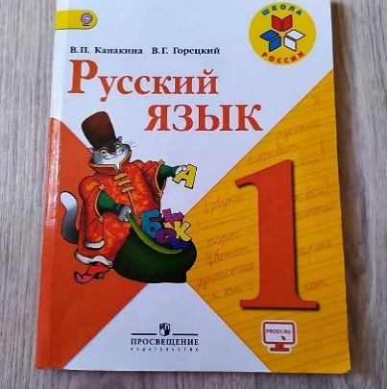
26 мая

1 класс

Русский язык

Тема. Контрольное списывание

- Запиши в тетради упражнение 19 (стр. 103).
26 мая
Списывание

2. Выполни тест:
https://testedu.ru/test/russkij-yazyik/1-klass/itogovaya-rabota-v-koncze-goda.html

Уважаемые родители, результат теста и выполненное задания в тетради сфотографируйте и отправьте мне на почту: isakova2071@mail.ru или ВК.
